PONEDELJEK, 5. 4.
GEO 8. A

Pozdravljeni, učenci!

Spet je ponedeljek in v tem tednu je na urniku tudi geografija.

Danes boste najprej pregledali pravilnost zapisa v zvezku in rešitve vaj v DZ. Prosim bodite natančni, popravite in dopišite, kar manjka.

Nato pa boste spoznali še drugo veliko državo severno-ameriške celine.

NAJPREJ PREVERI PRAVILNOST ZAPISA IN REŠITVE VAJ V DZ.

KMETIJSTVO  UČB, 72 - 73 | POINDUSTRIJSKA DRUŽBA  UČB, 73 - 74
Odstotek prebivalstva, zaposlenega v kmetijstvu:  INTENZIVNO KMETIJSTVO: zahteva veliko dela in prinaša velik donos  EKSTENZIVNO KMETIJSTVO: zahteva manj dela in manj vlaganj (pašna živinoreja)  FARMA: velika kmetija v ZDA  RANČ: posebna vrsta farme, kjer se ukvaarjajo z živinorejo (zahod ZDA)  Kmetijske kulture  Osrednje nižavje: pšenica, koruza, soja  SV države (J od Velikih jezer):mečna živinoreja  Topli in vlažni jug države: agrumi, bombaž, tobak, sl. Trst, tudi riž  Gorati zahod države: pašna živinoreja (pomanjkanje padavin) | Razloži pojem POINDUSTRIJSKA DRUŽBA:  Nasledila je industrijsko družbo (večina ljudi je bila zaposlena v industriji – velik onesnaževalec okolja)  Navedi nekaj primerov dejavnosti, ki so značilne za to obdobje in v katerih je zaposlenih največ ljudi: promet, trgovina, uprava, zdravstvo, šolstvo, znanstvene ustanove, …

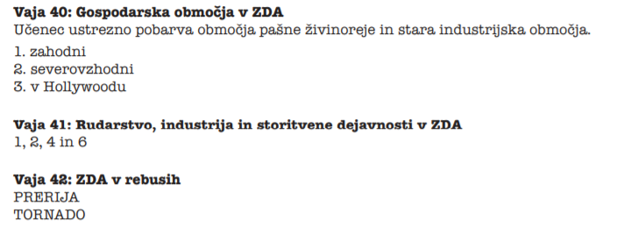

NAPOTKI ZA DANAŠNJE DELO
Si že slišal za javorjev sirup? To je naravno sladilo, ki so ga indijanska ljudstva uporabljala že v davni preteklosti in še preden je Kolumb odkril Ameriko, so poznali njegove dobre lastnosti. Predelovali so ga v sirup. Postopek je bil dokaj enostaven, saj so v drevesno skorjo naredili zareze ali luknjice, iz katerih je pritekal sok, ki je sestavljen iz skoraj 90 % vode. Sok so zbirali v posodah, narejenih iz brezovega lesa in ga nato segrevali z uporabo vročega kamenja (da je voda izhlapela, sok pa je ostal). Javorjev sirup je navadno narejen iz drevesnega soka sladkornega javorja, rdečega javorja ali črnega javorja. Lahko ga kupiš tudi v Sloveniji in ga uporabiš namesto sladkorja oz. medu.
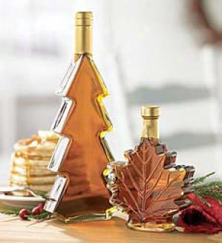
V kateri državi pridelajo največ javorovega sirupa?

1. Preberi besedilo o Kanadi, v učbeniku, str.74 – 77. Poišči državo na karti sveta.
2. V zvezek zapiši odgovore na spodnja vprašanja.
a) Poimenuj največje mesto v Kanadi in glavno mesto države.
b) Kolikšna sta število prebivalcev in površina države?
c) Katere so tipične živali kanadske divjine?
č) Opiši plovno pot reke Svetega Lovrenca in njen pomen.
d) Katere so glavne gospodarske dejavnosti Kanade?

2. Reši nalogo 44 v DZ.

Lepo vas pozdravljam,
učiteljica Andreja

